Sporočilo za javnost za objavo / članek – Informa Echo
Avtor: Jurij Stritih
21.04.2023

Ekološki odtis – kako konkretno ovrednotiti svojo potrošnjo?

Ekološki dolg
Organizacija Global Footprint Network (GFN) vsako leto izračuna datum, do katerega vsi ljudje skupaj, na globalni ravni porabimo vse naravne vire, ki so na voljo za tisto leto. Ta dan ekološkega dolga se vztrajno in nezadržno pomika proti pomladi – Slovenija živi »na kredit« že od 18. aprila, svet pa od 28. julija.
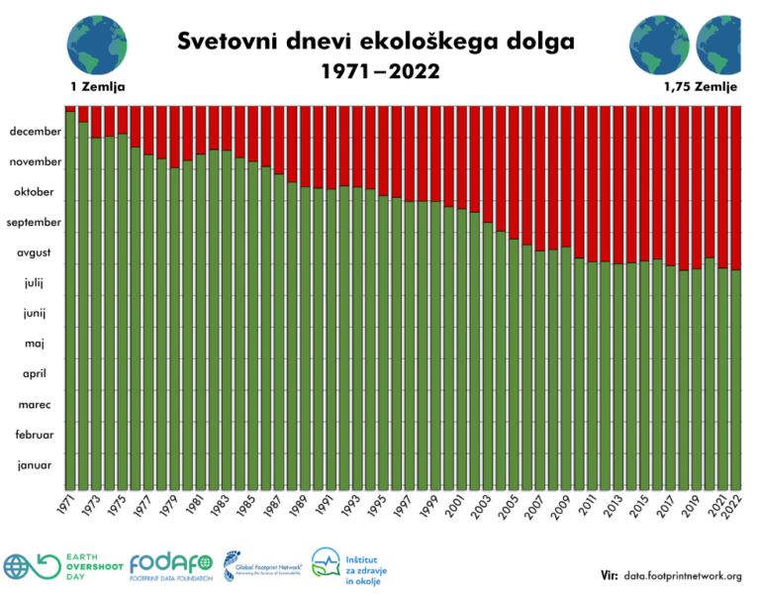

Naš trenutni način življenja, ki je odvisen od prekomernega izkoriščanja naravnih virov, ogroža tako našo prihodnost kot prihodnost naših zanamcev. Ekološki dolg predstavlja idejo, da moramo za dolgoročni obstoj človeštva na Zemlji živeti znotraj meja biokapacitete in prilagoditi način življenja, da v določenem obdobju ne potrošimo več virov, kot jih lahko narava v istem obdobju obnovi. Da to dosežemo in hkrati ohranimo obstoječo kakovost življenja, si lahko pomagamo s konceptom ekološkega odtisa.
Človeštvo že od leta 1971 presega zmogljivosti našega planet. Posledice tega ravnanja se kažejo v degradaciji okolja in v podnebnih spremembah, ki med drugim povzročajo vedno hujše požare, suše in poplave. Poleg škode, ki jo povzroča ljudem, takšen način življenja tudi resno ogroža svetovne ekosisteme, ki nam zagotavljajo hrano, pitno vodo in druge naravne vire.

Ekološki odtis
Ekološki odtis predstavlja pritisk, ki ga naš potrošniški življenjski slog predstavlja za okolje. Organizacija GFN je razvila način spremljanja in vrednotenja ekološkega odtisa, ki temelji na naslednjih šestih glavnih komponentah: kmetijske površine, pašniki, ribolovna območja, gozdovi, pozidane površine in ogljični odtis.
Tako kot biokapaciteta je tudi ekološki odtis izražen v globalnih hektarjih, ki predstavljajo ovrednotenje vseh produktivnih površin na svetu, ki jih imamo na voljo za zagotavljanje bivanjskih pogojev, na primer čistega zraka in pitne vode, in za proizvodnjo vseh drugih za življenje potrebnih dobrin. Poleg hrane in oblačil to vključuje tudi stavbe, pohištvo, elektriko ipd. Trenutno trošimo toliko, kot da bi poleg Zemlje imeli na voljo še dodatnih 75 % enakega planeta. Če bi vsi živeli kot Slovenci ali povprečni Evropejci, pa bi potrebovali več kot tri cele Zemlje! Tako potratno ravnanje je negospodarno in na dolgi rok neodgovorno.

Izračun osebnega ekološkega

odtisa
Naš življenjski slog se odraža v našem ekološkem odtisu, saj narekuje naše navade glede nakupovanja, prehranjevanja in potovanja. Vse navedeno predstavlja pritisk naše potrošnje na obnovitveno sposobnost naravnih ekosistemov. Svoj ekološki odtis lahko ocenimo s spletnim kalkulatorjem. Na isti povezavi najdemo tudi napotke za zmanjšanje ekološkega odtise.
V zadnjih 50 letih je ogljični odtis zavzel največji delež ekološkega odtisa in postal glavni problem razvitih držav, tudi Slovenije. Predstavlja površino gozdov in drugih ponorov ogljika, ki jih potrebujemo, da iz ozračja odstranimo dodatne toplogredne pline, ki jih ljudje izpuščamo v zrak. Do teh izpustov pride zaradi svetovne odvisnosti od premoga, plina in, predvsem, nafte za proizvodnjo elektrike, toplote in pogon vozil. Z zmanjšanjem odvisnosti od omenjenih virov in, posledično, ogljičnega odtisa bi preprečili še hujše posledice podnebnih sprememb. Kljub opozorilom znanstvenikov pa vlade po svetu še vedno vlagajo več v plinovode in nove ceste kot pa v obnovljive vire in železnice, čeprav nas je prav to pripeljalo v trenutno zagato.

Kako torej zmanjšati ekološki odtis?
Zmanjšanje ekološkega odtisa se sliši kot zahteven izziv, a lahko s pametnim načrtovanjem in vlaganjem v primerne tehnološke in sonaravne rešitve poskrbimo za naše okolje in hkrati ohranjamo oziroma celo izboljšamo kakovost našega življenja. Organizacija GFN je zbrala številne dobre prakse v okviru svoje kampanje za premik datuma ekološkega dolga #movethedate.
Slovenija se je zavezala k zmanjšanju ekološkega odtisa za 20 % do leta 2030. Zaradi boljšega spremljanja je ARSO ta cilj vključil v Poročilo o okolju v RS (Poglavje 11) kot enega glavnih kazalnikov. Zato moramo razogljičiti energetiko, preiti na električna vozila, izdatno izboljšati javni prevoz in povečati energetsko učinkovitost v stavbah in industriji. Morali bomo tudi spremeniti svoje potrošniške navade z zmanjšanjem deleža mesa in mlečnih izdelkov v svoji prehrani ter bolj trajnostno naravnati svoje nakupe in načine potovanja, ki bodo zato morali postati dostopnejši. S temi ukrepi bomo hkrati ublažili posledice podnebnih sprememb in se prilagodili nanje.
Najlažje bo, če se vprašamo, kakšen svet želimo zapustiti svojim zanamcem. Prihodnost je lahko taka, da namesto stresnega prebijanja skozi prometne zamaške v lastnem avtomobilu pot opravimo s hitrim in udobnim vlakom, ki se do sekunde natančno drži voznega reda. Lahko je videti tako, da se za zanesljivo proizvodnjo elektrike zanašamo na s soncem obsijano streho v dobro izoliranem in udobnem stanovanju, da nosimo kakovostna in trpežna oblačila, da lahko preprosto popravimo elektronske in druge naprave in da uživamo v lokalni ekološko pridelani hrani.

Ugotovitev
Doseganje zgoraj opisanega sveta ni znanstvena fantastika, temveč nujna realnost, brez katere ni prihodnosti na tem planetu. Na dolgi rok ne moremo živeti »na kredit«; naš planet nas že sedaj opozarja na posledice naših dejanj, zato je ukrepanje nujno. Veliko lahko prispevamo sami – poleg prilagoditev življenjskega sloga moramo in smo dolžni od svojih izvoljenih predstavnikov zahtevati potrebne ukrepe za zmanjšanje ekološkega dolga in zagotovitev trajnostne prihodnosti – ne samo za nas, ampak za celoten ekosistem, ki predstavlja naš dom na tej majhni modro-zeleni frnikoli, ki drvi skozi črnino vesolja.
Jurij Stritih
Članek je omogočil MOP ARSO v sklopu ozaveščanja in informiranja o podnebnih spremembah z uporabo kazalcev okolja in Poročila o stanju okolja 2022.

--------------------------------------------------------------

Viri
Informa Echo, Raziskava energetske učinkovitosti Slovenije - REUS 2019, www.reus.si
Medijska soba: https://mediji.reus.si/
Na prenovljeni spletni strani https://porocila.reus.si/ lahko najdete javno dostopna poročila Raziskave REUS za gospodinjstva ter za javni in storitveni sektor.
Raziskava REUS je temelj Ekosistema učinkovitega ravnanja z energijo – EURE.
Infografika je primerna za tisk do širine 17 cm / © Informa Echo /

O Raziskavi REUS

Raziskava energetske učinkovitosti Slovenije – REUS je edina neodvisna kontinuirana raziskava v Sloveniji, ki omogoča pridobivanje statistično relevantnih podatkov s področja rabe energije. Raziskava REUS 2019 predstavlja sedmi val Raziskave energetske učinkovitosti Slovenije, ki jo izvaja Informa Echo v sodelovanju s partnerji od 2009.
Glavni sofinancer raziskave REUS je podjetje Borzen / Trajnostna energija.
Sofinancer Raziskave REUS GOS 2022 je tudi Agencija Republike Slovenije za okolje v okviru Ministrstva za okolje in prostor.

Več o raziskavi REUS: https://www.reus.si/

O kazalcih okolja
Kazalci okolja so na dogovorjen način izbrani in predstavljeni podatki. Namenjeni so ozaveščanju javnosti in podpori odločanju. S kazalci, s katerimi spremljamo ozaveščenost javnosti o rabi energije, energetski učinkovitosti in podnebnih spremembah želimo vplivati na pomen znanja o podnebnih spremembah in na večjo pripravljenost podpori podnebju in okolju prijaznim politikam.

Kazalce okolja [PB03] Izpusti toplogrednih plinov, [PO01] Letni izpusti TGP po Odločbi 406/2009/ES), [ZR08] Onesnaženost zraka z delci PM₁₀ in PM₂.₅, [PB08] Projekcije izpustov toplogrednih plinov v Sloveniji in [ZR14] Projekcije izpustov onesnaževal zraka in druge kazalce vedenja in ravnanja z energijo lahko najdete na spletni strani ARSO.
Več informacij vezanih na članek v Poročilu o stanju okolja 2022 – poglavji Kakovost zraka in Blaženje podnebnih sprememb in energetika https://www.gov.si/assets/ministrstva/MOP/Dokumenti/porocilo_o_okolju_2022.pdf

Priloga z dodatnimi informacijami
Pogoji za uporabo in objavljanje gradiv
Vsa besedila in grafični elementi redakcija Informa Echo objavlja v »Medijskem kotičku« spletne strani Raziskave energetske učinkovitosti Slovenije.
Vsa gradiva lahko uporabljate pod naslednjimi pogoji:
- Obvezno morate navesti vir (Informa Echo, www.reus.si )
- Besedila in grafike lahko uporabite v celoti ali po delih
- Zaradi točnosti podanih informacij ne smete spreminjati vrednosti statističnih podatkov.

Več o tem v medijski sobi https://mediji.reus.si/

Prijavite se na novice REUS
Redakcija Informa Echo na (približno) vsaka dva meseca objavlja izbrane rezultate Raziskave energetske učinkovitosti Slovenije- REUS 2019: temeljite analize in infografike, posamezne statistike z določenega področja, primere uporabe rezultatov raziskave REUS in obvestila o prihajajočih dogodkih.
Povezava za prijavo na novice https://www.reus.si/prijava/

------------------------------------------------------------
Kontakt:
Rajko Dolinšek
direktor Informa Echo in vodja projekta REUS
rajko.dolinsek@informa-echo.si
tel. 031 688 423

